Krmítko / Budka pro ptáky (Metodika CI PV 3)

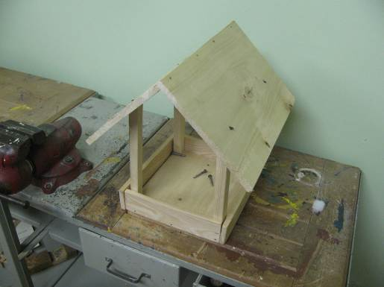

„Každý den vyžaduje nové činy.“ (Sean O´Casey)

Klíčová slova:
Práce s dřevem, krmítko, budka

Pomůcky:
Dřevěná ohoblovaná prkna (krmítko lze zhotovit také ze dřeva např. ze starého nábytku), dřevěné lišty, pilka, hoblík, smirkový papír, hřebíky, kladivo, ekologický lak na dřevo, štětka.

Odhadovaná doba:
120 minut

Cílová skupina:
Žáci se středně těžkým až těžkým mentálním postižením
Intaktní žáci druhého stupně základní školy

Motivace:
Práci se dřevem nemusí ovládat jen profesionální truhláři. Zkusíme vyrobit jednoduché krmítko nebo budku pro ptáky a zkrášlit si zahradu. Při výrobě vyzkoušíme několik činností – řezání, hoblování, smirkování, přitloukání hřebíku, šroubování. Žákům s mentálním postižením předvedeme jednotlivé nástroje.

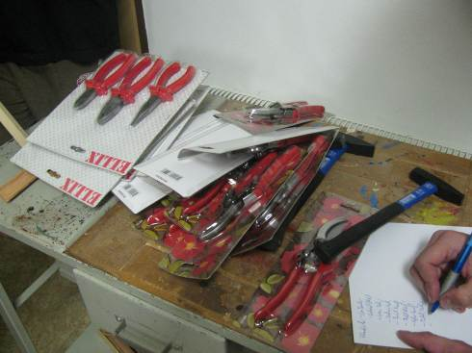

Než se pustíme do práce, musíme přemýšlet – jak se říká „Dvakrát měr, jednou řež“. Můžeme si připravit jednoduchý plán a náčrtek hotového výrobku.

Struktura hodiny:
Před započetím práce musí být žáci seznámeni s pravidly bezpečnosti práce. Budou pracovat ve dvojicích nebo trojicích, musí spolu komunikovat, domlouvat si postup práce a spolupracovat. Nejdřív si pozorně prohlédnou vzor výrobku nebo plán, který dopředu připravili. Poté se pustí do výroby.

Připravíme si prkénka, která si naměříme a nařežeme. Jedno prkénko bude na podstavec, další dvě na stříšku (ale pozor, jedno z nich bude kratší o šířku hrany). Nerovnosti upravíme rašplí.

Dále si připravíme čtyři latě jako pilíře, na kterých bude stříška. Pilíře musíme upravit – na jedné straně seříznout, abychom na ně pak mohli přitlouct stříšku. Budeme ještě potřebovat čtyři prkénka jako obvod podstavce.

Začneme podstavcem, který navrtáme, abychom mohli přidat pilíře. Vhodnější je upevnit si podstavec do svěráku, je to bezpečnější. Připravíme šrouby a pak pilíře přišroubujeme (pozor na jejich správnou orientaci).

Přitlučeme hřebíčky obvodové zdi. Na pilíře pak položíme stříšku a tužkou obkreslíme, kde bude dosedat. Stříšku pak uprostřed vyznačených míst navrtáme a šrouby přišroubujeme k pilířům. Krmítko na závěr přetřeme ekologickým lakem. Ještě zbývá upevnit háček na stříšku nebo je možné přitlouct budku velkým hřebíkem přímo ke stromu.

Rizika aneb na co dát pozor:
Nebezpečí úrazu při dílenských pracích je vysoké (riziko říznutí, píchnutí, bouchnutí), proto musí být žáci maximálně opatrní. Vždy je vhodné mít při ruce dezinfekční prostředek a náplast.

Zapojení žáků s MP:
Podávání dřeva, hoblování, lepení, zatloukání hřebíků, šroubování.

Zapojení intaktních žáků:
V rámci celé hodiny.

Dosah do jiných předmětů:
Přírodověda / Rozumová výchova
- ptáci stěhovaví x stálí

Smyslová výchova
- kov x dřevo

Matematika
- měření metrem

Očekávané výstupy:
- žák zvládá pracovní postupy, používá základní nářadí

Průřezová témata:
- osobnostní a sociální výchova – rozvoj poznávacích schopností
- sociální rozvoj – komunikace s druhými, spolupráce
- environmentální výchova – vztah člověka k prostředí

Klíčové kompetence:
- komunikativní (komunikuje s druhými lidmi přiměřeně svým schopnostem)
- kompetence k řešení problémů
- kompetence pracovní (podle instrukcí plní zadané úkoly)

Poznámka:
Také žáci s mentálním postižením by si měli vyzkoušet základní manuální činnosti v dílně (pochopitelně s ohledem na jejich bezpečnost), měli by umět pojmenovat základní nářadí a vědět k čemu se používá.

Při pracovních činnostech nemusí být všechny výrobky stejné, není na škodu, když žáci zapojí fantazii a vytvoří výrobek podle vlastního plánu.

